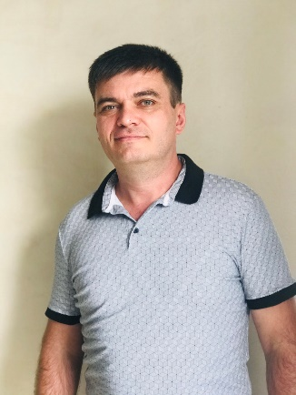
Макодзеба Роман
Повна зайнятість.
Дата народження: 24.01.1980 (41 рік)
Місто: Київ
Телефон: +38(050 545 75 88).
Ел.пошта: romamakodzeba@gmail.com
Рівень з/п: від 25 000 грн.

Досвід роботи:

Аудитор у Відділі аналітики
ТОВ «Аграрні системні технології»
2019 р.

Директор
ТОВ «Стимул Агро»
(Дистрибуція засобів захисту рослин та продуктів харчування)
2016 - 2018 рр.

Технолог
АПК ТОВ «Лан»
2013 - 2016 рр.
(Промисловість та Виробництво)

Основні обов'язки:
- Планування, організація і контроль виробничої діяльності(технології);
- Забезпечення виконання вимог безпеки;
- Затвердження норм відходів в процесі обробки сировини;
- Планування та розробка критеріїв оцінки аудиту технологічних процесів;
- Розробка стандартів технологічних процесів і забезпечення їх втілення;
- Розробка стандартів технологічного обладнання, інвентарю та хімічних засобів у відповідності з технологічними процесами і вимогами харчової промисловості;
- Проведення Тендерів;
- Організація і навчання персоналу по технологічним процесам.
- Контроль дотримання якості зберігаємої продукції.

Директор з виробництва
ТОВ «Рассвет»
2001 – 2013рр.
(Промисловість та Виробництво)

Основні обов'язки:
- Керівництво справами господарства.
- Забезпечення виконання рішень загальних зборів.
- Аналіз фінансово-господарської діяльності підприємства.
- Укладання договорів з постачальниками і споживачами.
- Виконання усіх показників на підприємстві.
- Проведення тендерів паливних матеріалів та добрив.
- Контроль дотримання якості зберігаємої продукції.
- Ведення обліку руху зернових.
Освіта:
- Вища: 1997-2001 рр.
Національна Академія Внутрішніх Справ України (м.Київ).
- Спеціальність: Правознавство.
- Кваліфікація: Юрист.

Тренінги, підвищення кваліфікації: Планування, бюджетування і фінансовий облік. Логістика, менеджмент, делегування, побудова роботи команди.
Володіння мовами:
- Російська - вільна;
- Українська – рідна.
Водійське посвідчення: категорія В.
Уміння і навички:
- Вчасне виконання поставлених завдань.
- Здатність до навчання і швидкого освоєння всього нового.
- Відповідальність і високий ступінь самоорганізації.
- Робота в режимі багатозадачності.
- Аналітичний підхід до роботи.
- Вільне володіння офісними програмами (Internet).
- Готовність до переїзду.

Особисті якості:
Чесність та добросовісність, відповідальність, ініціативність, бажання працювати на результат.

